03.02.25

7-Б кл.

Всесвітня історія

вч. Рзаєва Н.О.

**Тема: Держави західноєвропейського типу. Франція в X-XV ст.**

**Мета уроку**: сформувати знання про створення централізованої держави у Франції; розвивати навички установлювати причинно - наслідкові зв’язки, розрізняти привід і причину історичних явищ; характеризувати діяльність історичних осіб та висловлювати судження щодо їхнього внеску в розвиток французької держави; розвивати пам’ять; виховувати пізнавальний інтерес до історії.

**Актуалізація опорних знань**

# Бліц-опитування

* Як відбувалося зміцнення королівської влади у західноєвропейських державах?
* Причини формування станово-представницьких монархій?
* З якими загрозами боролися західноєвропейські держави в Середньовіччі?

**Мотивація навчальної діяльності**

# Синтез думок

Війна - страшна трагічна сторінка в історії будь-якого держави, чи варто нам про це говорити, вивчати історію воєн? На жаль, історію не змінити, і ми повинні знати її, щоб трагічне і страшне не повторилося. Війни були завжди, війни існують і зараз. Зараз і в нашій країні відбувається війна, яка триває шостий рік і логічного завершення в найближчий час не передбачається. Дуже шкода, що люди до сих пір не навчилися жити в світі.

**Кроки європейських королів для зміцнення своєї влади**

* Централізація влади: Королі підпорядковували собі великих феодалів і об’єднували землі навколо королівського домену (наприклад, династія Капетингів у Франції).
* Реформи в судочинстві: Впровадження королівських судів, які обмежували вплив місцевих феодалів (Луї IX Святий у Франції, Генріх II в Англії).
* Фінансові реформи: Введення єдиної монети та збільшення грошових доходів через податки й торгівлю (Луї IX, Філіпп IV Красивий).
* Військові реформи: Створення найманих військ для незалежності від феодальних армій (Генріх II в Англії).
* Скликання станово-представницьких органів: Для підтримки своєї політики королі залучали представників різних станів (наприклад, Генеральні штати у Франції, парламент в Англії).
* Обмеження впливу церкви: Конфлікти з Папою Римським для посилення світської влади (Філіпп IV Красивий).

**Вивчення нового матеріалу**

**У Х ст. Західнофранкське королівство стало називатися Францією.** В ХІ ст. влада монархів була слабкою і поширювалася лише на домен — землі навколо Парижа і Орлеана. Правителі не мали права видавати загальні закони і карбувати єдину монету. Важливу роль у житті Франції ХІІ-ХІІІ ст. відіграли королі Філіпп ІІ Август і Луї IX Святий. Обидва монархи намагалися подолати роздробленість країни, зміцнити королівську владу, суд і грошову систему.

Їхнього наступника Філіппа IV (1285-1314) за гарну зовнішність прозвали Красивим. Він був рішучим та жорстоким політиком і досягав мети будь-якою ціною. За часи його правління до королівства були приєднані багаті графства на півдні Франції — Шампань і Наварра.

Філіппу IV постійно бракувало грошей. Він навіть оподаткував землі монастирів, за що був відлучений від церкви папою римським. У 1302 р. Філіпп IV, щоб заручитися підтримкою всіх станів у своїй політиці, уперше скликав Генеральні штати.

Генеральні штати — вищий станово-представницький орган Франції, де окремо засідали представники трьох станів: духівництво, дворянство та бюргери великих міст.

Традиційно основна функція Генеральних штатів зводилася до питань прийняття нових податків. Генеральні штати стали підтримкою королівської влади у Франції.

Війна про яку піде мова - це ***війна між Англією і Францією (1337-1453 рр.),*** між двома найбільш значущими країнами періоду середньовіччя. Ми повинні знати важливі військові конфлікти, що змінюють хід історії, ми повинні пам'ятати тих, хто дає приклад патріотичного виховання.

# Робота з таблицею (запишіть)

|  |  |
| --- | --- |
| **Причини війни** | **Привід до війни** |
| 1. Прагнення Англії повернути свої володіння, втрачені нею у ХІІІ ст. (Нормандія і суміжні території). 2. Прагнення Франції повернути   Аквітанію і Гасконь, які перебували під владою Англії. Намагання обох держав приєднати багату Фландрію.   1. Володіння англійського короля у Франції перешкоджало обєднанню держави. | По смерті синів Філіпа IV не залишилося прямих спадкоємців. Династичні претензії на французький престол з боку Англії. |

# Робота з візуальними джерелами

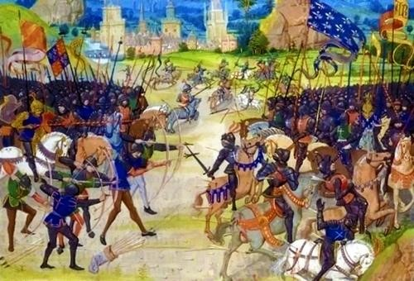

*Учасники столітньої війни*

**Основні події війни (запишіть)**

|  |  |
| --- | --- |
| **ПЕРЕВАГИ АНГЛІЇ** | **ПЕРЕВАГИ ФРАНЦІЇ** |
| а) початок війни, висунення претензій англійського короля на французький престол-1337 р.;  б) морська битва при Слейсі — 1340 р., розгром французького флоту; | а) поява Жанни д’Арк; зняття облоги з Орлеана; коронація дофіна у Реймсі —  1429 р.;  б) захоплення бургундцями Жанни д’Арк, продаж її англійцям — 1430 р.; в) страта Жанни д’Арк — 1431 р.; |
| в) битва при Пуатьє — 1356 р., французький король та знатні лицарі потрапили в полон;  г) Жакерія — 1358 р.;  д) перемир’я – 1360-1369 рр.;  е) міжусобні війни у Франції;  ж) селянське повстання в Англії — 1381 р.;  з) битва під Айзенкуром — 1415 р.;  і) розкол у стані французів: північ підтримувала англійців, південь — дофіна Франції;  к) облога Орлеана (1428). | г) перемога французів; вигнання англійців із Франції — 1453 р. |

**Періоди війни**

**І період (1337–1360)** – військова перевага Англії. Пояснювалася перш за все перевагами військової організації і тактики англійців. Основні битви: морська битва біля Слейсу (1340), битва при Кресі (1346), битва під Пуатьє (1356). Усі завершилися перемогою англійців;

1. **період (1360–1410)** – французи змінили тактику: ухиляючись від великих битв, здійснювали раптові напади на англійців. Проте досягти вирішальної перемоги Франція не могла через нестачу ресурсів і запеклий опір англійців. Війна набула затяжного і малорезультативного характеру. У Франції спалахнула жорстока боротьба за владу, яка набула форми громадянської війни. Її учасники намагалися залучити на свій бік англійців;
2. **період (1414–1453)** – вирішальна перевага англійців дозволила їм разом із союзниками-бургундцями на 1429 р. захопити північну і південно-західну Францію. Із 1429 р. французи, спираючись на патріотичне піднесення народу, розпочали поступово відвойовувати втрачені землі. Завершення. 19 жовтня 1453р.

– день узяття французами Бордо – вважається датою закінчення Столітньої війни. Англія програла війну. Проте, оскільки мирної угоди між Англією і Францією укладено не було, обидві сторони не вважали війну завершеною.

**Хвилинка відпочинку. Гімнастика для очей** [**https://youtu.be/u_fLRqqJ59E?si=uANSHgRkLIGVwBpf**](https://youtu.be/u_fLRqqJ59E?si=uANSHgRkLIGVwBpf)

**Постать в історії**

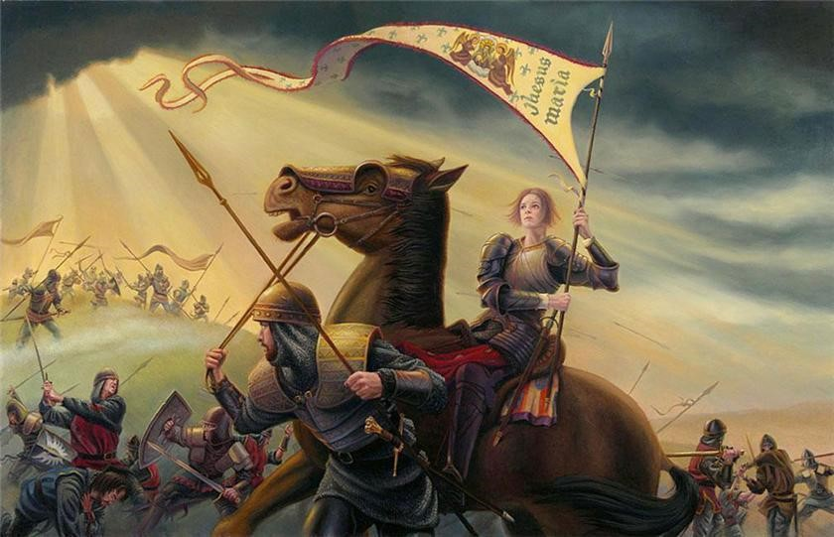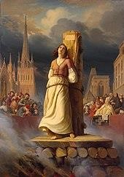

**Жанна д'Арк,** свята Жанна, Орлеанська діва. Так величають цю французьку дівчину, народжену в Домремі на кордоні Ельзасу в 1412 році. Героїня французького народу, яка очолювала визвольний рух проти англійських загарбників найбільш важкі для Франції період Столітньої війни. Діяльність Жанни зіграла величезну роль для організації боротьби французького народу проти англійців під час Столітньої війни.

За відомою середньовічною легендою стверджувалося, що Францію погубить жінка, але врятує дівчина. І справді, Францію погубила королева Ізабелла Баварська (дружина психічно хворого короля Карла VІ). Вона змусила чоловіка підписати в 1420 році в Труа договір з Англією. За цим договором Карл VІ видав свою дочку за англійського короля, і саме англійський король Генріх V проголошувався спадкоємцем і регентом короля Франції. І ще Ізабелла Баварська за солідну винагороду заявила, що її син, дофін Карл, народжений не від короля тому не має прав на престол.

Але через рік одночасно померли англійський король Генріх V і французький король Карл VІ. Дофін Карл оголосив договір у Труа незаконним і проголосив себе королем Карлом VІІ. Через кілька років відновилася війна за володіння Францією між Карлом VІІ, герцогом Бургундським і англійцями.

У 1429 році Жанна вирішила піти до короля, щоб він дав їй військо для звільнення Франції. У найближчому від неї містечку вона зуміла переконати коменданта фортеці в тому, що вона врятує Францію. Він дав їй чоловічий одяг, зброю і кілька вояків для охорони.

З великим трудом дівчина дісталася до фортеці на Луарі, де знаходився наступник престолу, і зустрілася з ним. Придворні і Карл VII зрозуміли, що її глибока віра в перемогу може підняти бойовий дух військ. Тому Жанні було надано загін рицарів, який увійшов до війська, яке, у свою чергу, йшло на допомогу Орлеану. Військо очолювали досвідчені полководці. По дорозі дівчину з захопленням зустрічали прості люди. Ремісники викували Жанні рицарські доспіхи і пошили похідну форму.

Перед виступом у похід Жанна д'Арк послала листа англійцям, які стояли під стінами Орлеана. У ньому вона вимагала віддати їй ключи від усіх захоплених міст і запропонувала мир, якщо англійці підуть з Франції.

З прибуттям Жанни до Орлеану почалися рішучі дії проти ворога. Оскільки першу перемогу вона одержала під цим містом, її прозвали Орлеанской Дівою (La Pucelle d'Orleans). Жанна вигравала перемоги одну за іншою. Про Жанну говорили, що вона була дуже витривала, могла спати в збруї, мало їла, а пила ще менше. 1429 рік - рік звільнення Орлеану від облоги - став переломним у Столітній війні. За участю Жанни були звільнені великі області Франції. До армії у великій кількості вливалися прості люди.

Однак поки Карл не був коронований, він не вважався законним королем. Жанна переконала його виступити в похід на Реймс - місто, де завжди коронувалися французькі королі. Весь шлях до Реймса армія подолала за два тижні. Наступник престолу був урочисто коронований в Реймському соборі. Під час коронації Жанна стояла поблизу короля з прапором у руках.

Через деякий час короля стали лякати його навколишні, що Жанна відбере владу в нього. І коли Жанна потрапила під містом Комп'єн у полон до бургундців, а ті продали її англійцям, Карл нічого не зробив, щоб її визволити.

Довгі місяці Жанна провела у в'язниці. Її тримали у залізній клітці, з цепом на шиї і на ногах. Щоб очорнити її в очах французів, їй приписали зв'язок із дияволом. Судили її французькі єпископи, що перейшли на бік англійців.

Інквізитори погрожували дівчині тортурами, якщо вона не зізнається у пособництві дьяволу. Однак вона мужньо трималася на допитах і нічим не показала свій страх. У травні 1431 року Жанна була спалена живцем на центральній площі міста Руана.

Лише через 25 років, перед своєю смертю король Карл VII зняв усі звинувачення з Жанни д'Арк. Адже якщо вирок б залишився у силі, це б означало, що своєю короною Карл був зобов'язаний чаклунці.

Значення подвигу Жанни д'Арк у тім, що вона показала приклад патріотизму і допомогла королю згуртувати французів на боротьбу проти загарбників-англійців.

У 1920 році французька церква канонізувала Жанну д'Арк.

**Наслідки війни**

У Франції в результаті фактичної перемоги у війні суттєво зміцнила свої позиції династія Валуа. Зміцніла королівська влада, король запровадив нові податки для утримання постійної армії;

Англія змушена була відмовитися від спроб відновити свої володіння у Франції, якими вони були за доби Генріха II Плантагенета. Поразка у війні викликала незадоволення правлячою династією Ланкастерів, яке переросло у громадянську війну Червоної (емблема Ланкастерів) та Білої (емблема Йорків) троянд;

В обох країнах війна спричинила посилення почуття національної єдності. Французи й англійці усвідомили, що вони є народами з власними традиціями, мовами і територіями заселення.

**Узагальнення. Систематизація. Рефлексія.**

# Бесіда

* Яку війну називають Столітньою?
* Якими були причини Столітньої війни?
* Які події були приводом до війни?
* Яку роль відіграла Жанна д’Арк в історії Франції?

**Перегляньте відео:** [**https://youtu.be/tQKirbJKAak?si=20m-sqtox94TbWF1**](https://youtu.be/tQKirbJKAak?si=20m-sqtox94TbWF1)

**Домашнє завдання:**

*Прочитати § 22 до стор. 131.

*Скласти історичний портрет Жанни д’Арк.

*Повторити тему "Етнічна мозаїка Великого Степу".

Завдання надсилайте на освітню платформу Human або на ел. адресу nataliarzaeva5@gmail.com

**Бажаю успіхів у навчанні!**